Міністерство освіти і науки України
Національний університет «Львівська політехніка»
Кафедра ЕОМ

Звіт
з лабораторної роботи № 1
з дисципліни: «Паралельні та розподілені обчислення»
на тему: «Ознайомлення з технологією паралельного програмування засобами MPI»
Варіант 17

Виконав:
ст. гр. КІ-303
Порубайміх О.Є.
Перевірив:
старший викладач
Ногаль М.В.

Львів – 2024

Мета
Вивчити основні поняття та визначення МРІ. Набути навиків розробки паралельних програм з використанням MPI.

Теоретичні відомості
У обчислювальних системах з розподіленою пам'яттю процесори працюють незалежно один від одного. Для організації паралельних обчислень в таких умовах необхідно мати можливість розподіляти обчислювальне навантаження і організувати інформаційну взаємодію (передачу даних) між процесорами. Одним з способів взаємодії між паралельними процесами є передача повідомлень між ними, що відображено в самій назві технології МРІ (message passing interface) – інтерфейс передачі повідомлень.
MPI - це стандарт, якому повинні задовольняти засоби організації передачі повідомлень. Крім того MPI - це програмні засоби, які забезпечують можливість передачі повідомлень і при цьому відповідають всім вимогам стандарту MPI. Згідно стандарту, ці програмні засоби повинні бути організовані у вигляді бібліотек програмних функцій (бібліотеки MPI) і повинні бути доступні для найширше використовуваних алгоритмічних мов C і Fortran. Подібну "подвійність" MPI слід враховувати при використанні термінології. Як правило, абревіатура MPI застосовується при згадці стандарту, а поєднання "бібліотека MPI" указує на ту або іншу програмну реалізацію стандарту. Оскільки достатньо часто скорочено позначення MPI використовується і для бібліотек MPI, тому для правильної інтерпретації терміну, слід враховувати контекст.
Під паралельною програмою в MPI розуміється множина одночасно виконуваних процесів. Процеси можуть виконуватися як на різних процесорах, так і на одному процесорі можуть виконуватися і декілька процесів (в цьому випадку їх виконання здійснюється в режимі розділення часу). У граничному випадку для виконання паралельної програми може використовуватися один процесор - як правило, такий спосіб застосовується для початкової перевірки правильності паралельної програми.

Виконання роботи
Втсановив бібліотеку MPI версії 5.0.2.
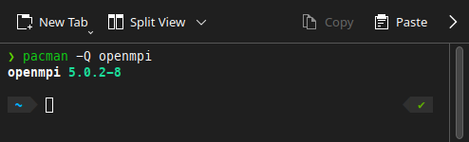
Рис. 1. Встановлена бібліотека MPI.
Створив Cmake-проєкт, і підключив бібліотеку MPI.
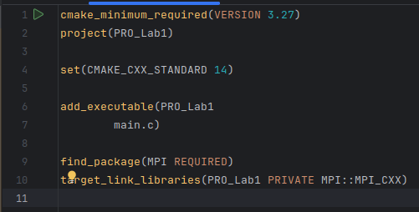
Рис. 2. файл проєекту CMake.
Написав програму для обміну повідомленнями між процесами.
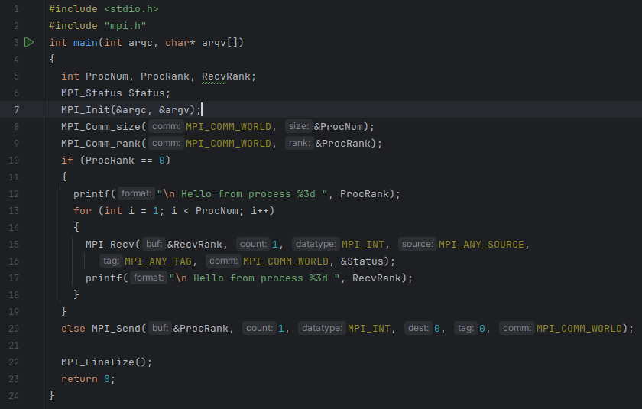
Рис. 3. Програма для обміну повідомленнями засобами MPI.
Запустив програму зі значеннями свого варіанту:
- 18 процесів:
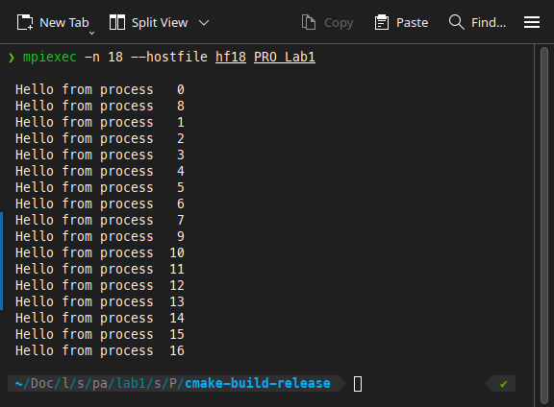
Рис. 3. Результат виконання програми у режимі 18 процесів.
- 12 процесів:
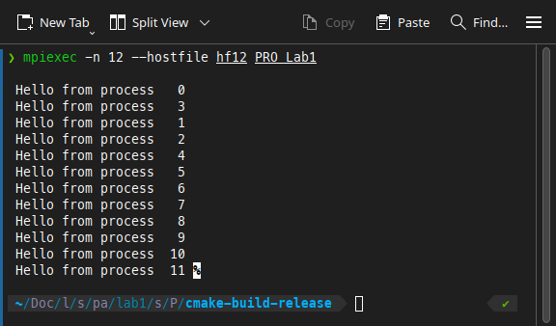
Рис. 4. Результат виконання програми у режимі 12 процесів.
Структура паралельної програми виглядає наступним чином:
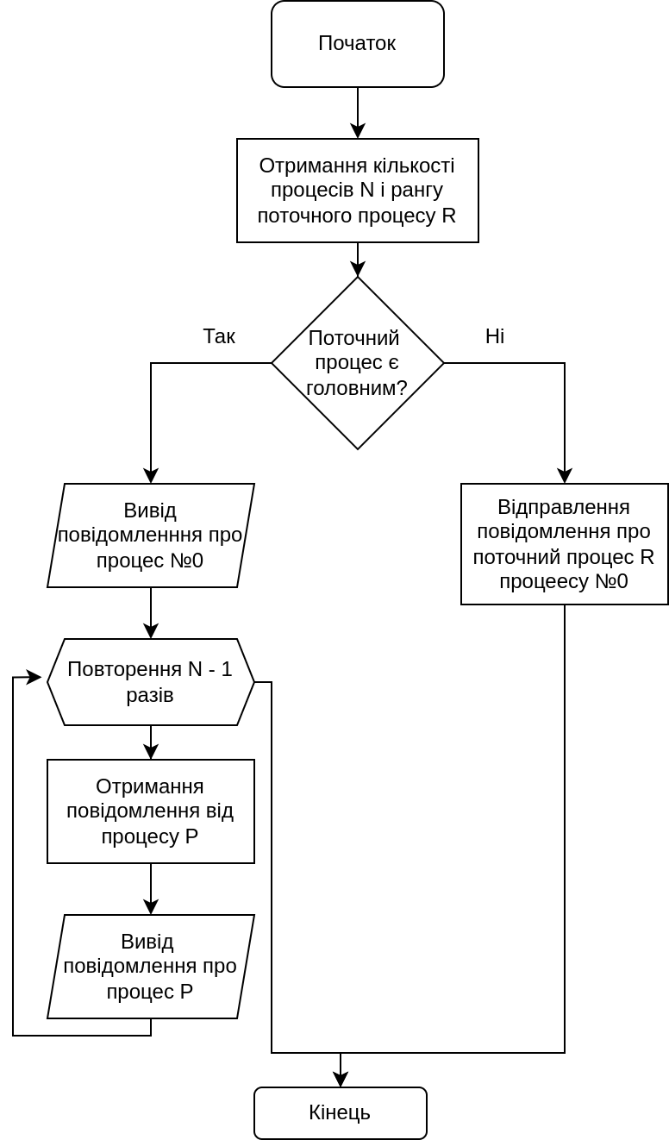
Рис. 5. Структура програми.

Висновок
Під час виконання даної лабораторної роботи я засвоїв основні поняття та визначення МРІ. Набув навиок розробки паралельних програм з використанням MPI.

